––––

Projet PNJ

Table des matières
Table des matières 2
1. Introduction 4
2. Rappel de l’énoncé 4
2.1 Organisation 4
2.2 Objectifs 4
2.3 Description du projet 4
2.3.1 Créer un profil 4
2.3.2 Créer un jeu 4
2.3.3 Rédiger des critiques 5
2.3.4 Noté un Jeu 5
2.3.5 Modification d’un profile 5
2.3.6 Rechercher des jeux 5
2.4 Matériel et logiciels à disposition 5
2.5 Livrable 5
3. Planification 6
3.1 Méthodologie 6
3.2 Diagram de Gantt 6
3.3 Maquettes 6
3.3.1 Page Accueil 7
3.3.2 Page Login 7
3.3.3 Page Inscription 9
3.3.4 Page Création de jeu 9
3.3.5 Page Utilisateur 10
3.3.6 Page Recherche 10
3.3.7 Page Information Jeu 11
3.3.8 Page Administration 12
4. Analyse fonctionnelle 13
4.1 Création d’un compte / Login 13
4.2 Modification et Surpression d’un compte 13
4.3 Création d’un jeu 13
4.4 Rechercher des jeux 14
4.5 Afficher les informations d’un jeu 14
4.6 Rédiger des critiques 14
4.7 Modifier et supprimer des critiques 14
4.8 Noter des jeux 14
4.9 Fonctions administratives 14
4.9.1 Valider un utilisateur 14
4.9.2 Refuser un utilisateur 14
4.9.3 Bannir un utilisateur 15
4.9.4 Valider un commentaire 15
5. Analyse organique 15
5.1 Base de données 15
5.1.1 Table UTILISATEUR 16
5.1.2 Table JEU 17
5.1.3 Table COMMENTAIRE 18
5.1.4 Table NOTE 19
5.1.5 Table CATEGORIE 19
5.1.6 Table STATUT_UTILISATEUR 20
5.2 Fonction et fichier 20
5.2.1 Fonction Utilisateur 20
5.2.2 Fonction Jeu 23
5.2.3 Fonction Commentaire 25
5.2.4 Fonction Note 27
6. Plan de test 28
7. Rapport de tests 29
8. Conclusion 30
9. Libraires et outils externes 30
10. Bibliographie 30

1. Introduction
Ce document a pour but de détailler toutes les étapes à la création ayant été nécessaire à la création de l’application WEB réaliser dans le cadre de mon Travail Pratique Individuel (TPI).
L’application permet à un utilisateur valider de mettre des notes et mettre une critique sur les jeux enregistrer sur le site. Un utilisateur peut aussi modifier, supprimer ses commentaires et son profil s’il le souhaite. Le site est géré par des administrateurs qui valide les utilisateurs inscrit, les commentaires poster et peut bannir les utilisateurs.

2. Rappel de l’énoncé

2.1 Organisation
Élève : Champendal Noah noah.chmpn@eduge.ch
Maître : Patrick Joseph Bergeret patrick-joseph.bergeret@edu.ge.ch
Experts : Borys Folomietow borys@folomietow.ch
Brian Nydegger briannydegger@gmail.com

2.2 Objectifs
L’objectif de ce projet est de réaliser dans l’espace de 11 jours une application WEB, une documentation technique, un manuel utilisateur et le journal de bord du projet

2.3 Description du projet
PNJ est une application WEB de critique de jeux vidéo au chaque utilisateur peut créer, noter et rédiger une critique sur des jeux, les jeux sont enregistrés dans une base de données. Seule les personne inscrite et validé par un administrateur pourront accéder à toutes les fonctionnalités du site.

2.3.1 Créer un profil
En tant qu’invité sur le site il sera uniquement possible de se connecter au site ou de créer un compte. Une fois le compte créer il faudra attendre qu’un administrateur valide votre demande d’inscription. Une fois le compte validé vous aurez accès aux autres fonctionnalités du site

2.3.2 Créer un jeu
Une fois qu’un utilisateur validé se connecte il aura accès à la page de création de jeu. Tous les champs doivent être rempli pour valider la création d’un jeu. L’utilisateur à l’option de mettre son jeu en privé, un jeu privé n’apparaitra pas dans l’accueil et la recherche. Il est possible de passer un jeu privé en public dans la page de l’utilisateur, mais l’inverse n’est pas possible.

2.3.3 Rédiger des critiques
Les utilisateurs peuvent rédiger une critique sur la page d’un jeu. Ils peuvent aussi la supprimer pour en mettre une autre à la place. Si votre critique n’est pas construite ou insultant un modérateur peut supprimer votre commentaire.

2.3.4 Noté un Jeu
Un fois sur la page d’un jeu les utilisateurs peuvent attribuer une note entre 0 et 10 au jeu. La note ne pourra pas être changer alors réfléchissez bien avant de la mettre. La note sera prise en compte lors du calcul de la note moyenne d’un jeu.

2.3.5 Modification d’un profile
Si un utilisateur souhaite modifier son pseudo son mail ou son mot de passe il faudra faire c’est possible dans la page de profile, mais il faudra faire une demande au modérateur pour le mot de passe

2.3.6 Rechercher des jeux
Il est possible de rechercher des jeux selon des paramètres spécifique, comme le titre, la catégorie, la date de parution et la note moyenne. Tous ses paramètres sont optionnels et peuvent aussi être cumuler. Une fois le formulaire valider une liste de jeu correspondant à vos critères sera disponible.

2.4 Matériel et logiciels à disposition
- Un PC standard de l’école
- Deux écrans
- EasyPHP WAMP ou autre
- Mysql/Mariadb,workbench,phpmyadmin
- Visual Studio Code
- Suite Office

2.5 Livrable
Voici tous les éléments que le formateur et les experts recevront lors lors de la fin du TPI :
Pour le formateur et les experts :
- Planning
- Rapport de projet
- Manuel utilisateur
- Journal de bord
- Documentation

3. Planification

3.1 Méthodologie
Pour ce travail je vais utiliser la méthodologie en 6 étapes, c’est une méthodologie vue en classe, et qui est je trouve assez adapter pour ce travail. Comme son nom l’indique c’est méthode est diviser en 6 étapes qui permet d’organiser la réalisation d’un projet :
- S’informer, bien lire le cahier des charges pour savoir quel seront les fonctionnalités à implémenter
- Planifier, savoir quand et comment réaliser les tâches demander. Fixer des délais et des objectifs claires et réalisable
- Décider, choisi une solution pour la réalisation
- Réaliser, c’est simplement réaliser les choses qu’on a planifier
- Contrôler, vérifier si tout ce qui a été prévu a pu être réaliser
- Évaluer, Regarder quel serrai les possible amélioration pour la prochaine fois

3.2 Diagram de Gantt
Pour organiser mon temps de travail j’ai réalisé un Diagram de Gantt, que j’ai créer après avoir lu pour une première fois l’énoncé de mon TPI. J’ai identifié les tâches à réaliser et estimé le temps nécessaire à leur réalisation.
Il y a eu pas mal de différence entre le planning prévisionnel et le planning effectif qui est dû à des difficultés dont je parlerais dans une section dédiée.
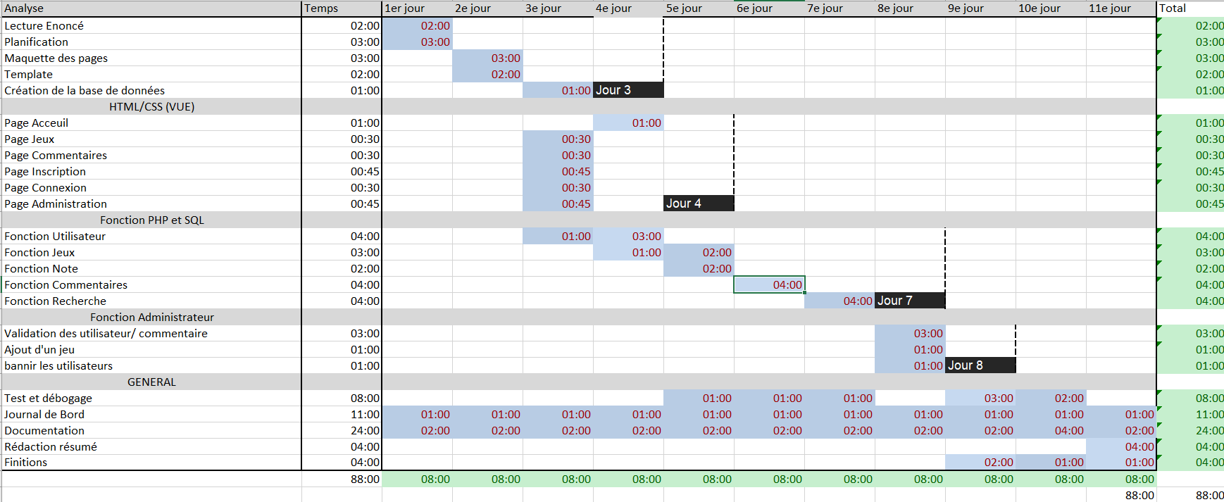
Planning prévisionnel

3.3 Maquettes
Cette section est dédiée aux maquettes utiliser lors de la construction visuelle du site

3.3.1 Page Accueil
C’est la page index du site qui à deux versions, une version visiteur qui permet d’accéder à la page login et création de compte. La version connecter permet de voir notre liste de jeu et d’accéder à d’autre page comme la création de jeu, la recherche de jeu la page profile et si l’utilisateur possède un statut d’administrateur il aura accès à la page de gestion du site.
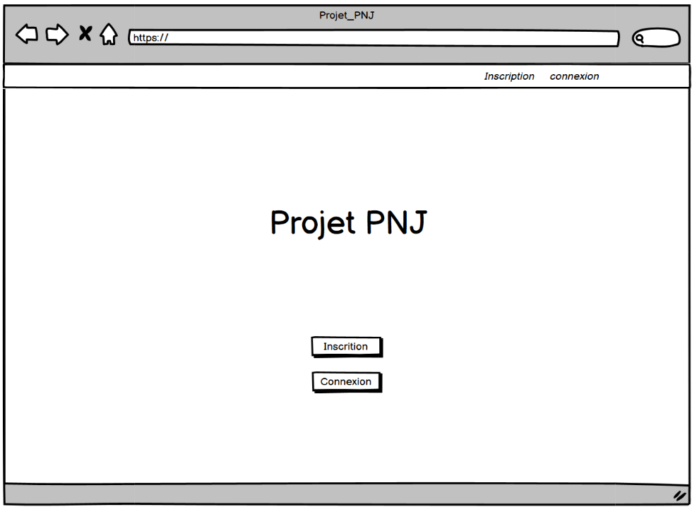
Page Accueil (invité)
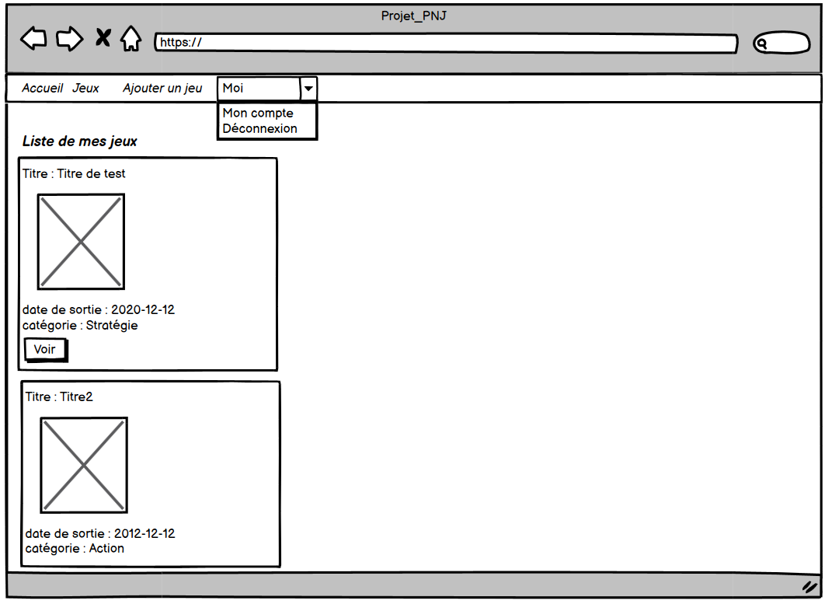
Page Accueil (connecter)

3.3.2 Page Login
La page « Login » est comme son l’indique une page où un utilisateur va pouvoir rentrer son email et mot de passe afin de se connecter au site en tant qu’utilisateur ou administrateur. Si le compte n’existe pas, est banni ou n’a pas encore été validé un message d’erreur apparaitra pour prévenir l’utilisateur
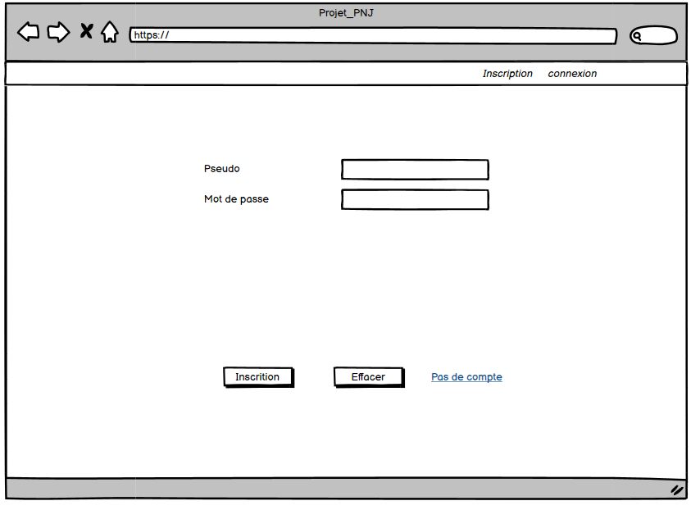
Page Login

3.3.3 Page Inscription
La page « Inscription » permet aux personnes sans compte d’en créer un en remplissant les informations suivantes : un nom, prénom, pseudo, email, mot de passe et une photo de profile. Le mot de passe dans le champ « Mot de passe » et « Confirmer mot de passe » doivent être les mêmes. Le bouton « Effacer » permet de réinitialiser le formulaire.
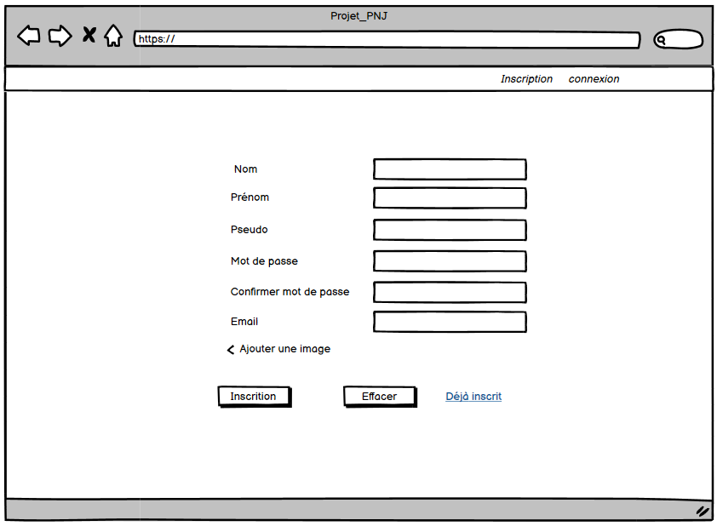
Page Inscription

3.3.4 Page Création de jeu
La page « Création de jeu » permet à tout utilisateur inscrit d’enregistrer un de leur jeu sur le site. Pour qu’un jeu soit enregistré il faudra remplir les champs suivants du formulaire :
Le titre, l’éditeur, la date de sortie, un résumé, une catégorie et une image. Il est possible de mettre son jeu en privé. Le bouton « Effacer » permet de réinitialiser le formulaire
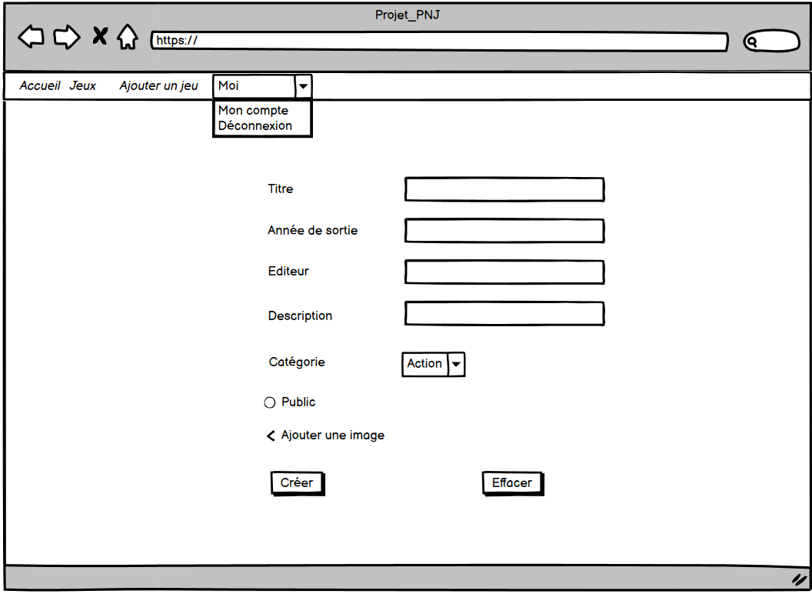
Page Création de jeu

3.3.5 Page Utilisateur
La page « Utilisateur » est seulement accessible quand l’utilisateur est connecté. Cette page affiche toutes les informations de l’utilisateurs connecter tel que son pseudo, email, photo de profile etc. De plus cette page affiche tous les jeux et commenter créé par l’utilisateur, c’est notamment ici qu’il est possible de passer un de nos de jeu « privé » à « public »
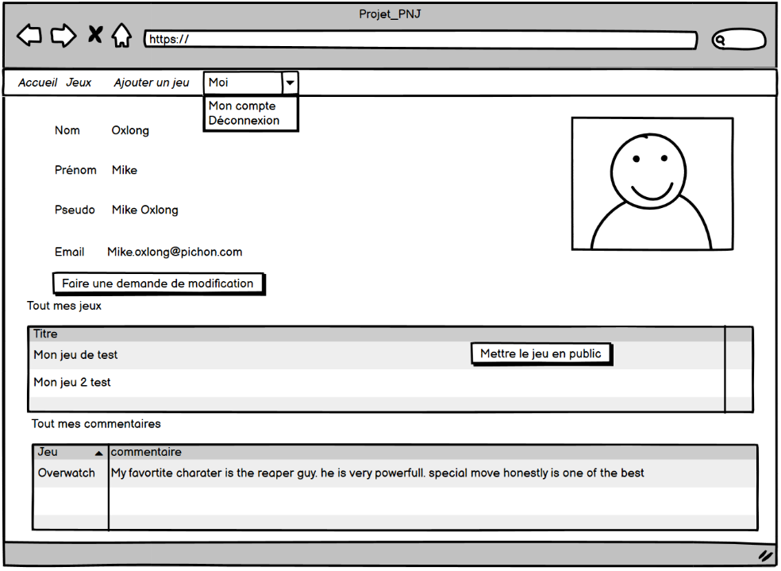
Page Utilisateur

3.3.6 Page Recherche
La page « Recherche » se compose de deux parties d’un côté une liste de jeux qui par défaut est une liste des jeux ajoutés récemment et de l’autre un formulaire proposant des critères de recherche optionnels afin d’affiné une recherche. Le formulaire propose 5 options de filtrage : Le titre du jeu, l’auteur du jeu, la catégorie, l’année minimal et la note minimal.
Le bouton « Effacer » permet de réinitialiser le formulaire
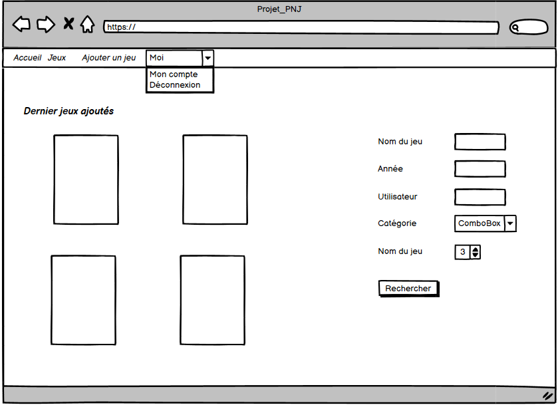
Page Recherche (sans filtre de recherche)
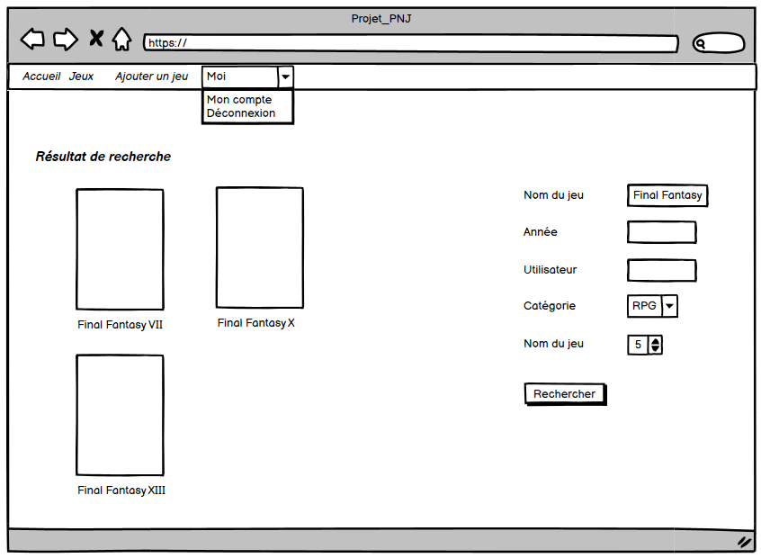
Page Recherche (avec une recherche par titre, catégorie et note minimale)

3.3.7 Page Information Jeu
La page « Information jeu » est la page qui affiche toutes les données du jeu tel que le titre, l’image, la description, la catégorie etc. Mais cette page affiche surtout la moyenne des utilisateurs sur le jeu ainsi que les commentaires. C’est sur cette page qu’il est possible de noter le jeu et de mettre un commentaire sur le jeu, sur cette page il est possible de modifier notre commentaire.
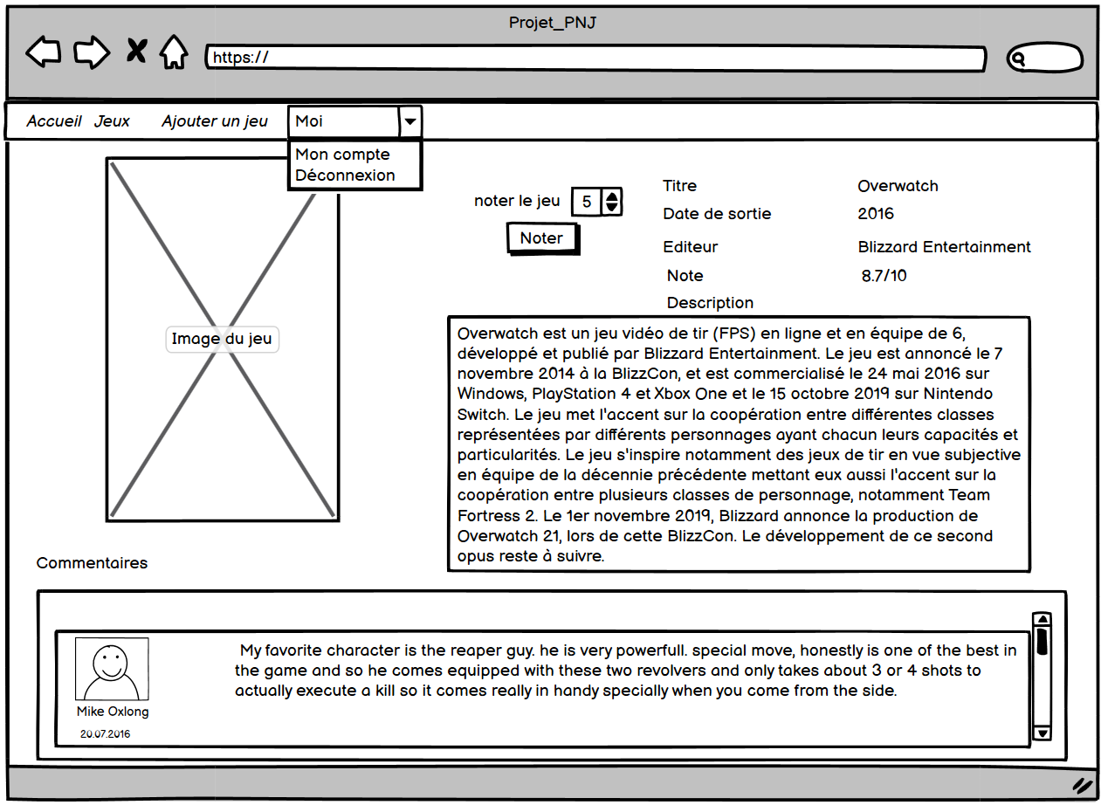
Page Information Jeu (sur le jeu Overwatch)

3.3.8 Page Administration
La page « Administration » est seulement disponible lorsque l’utilisateur est connecté en tant qu’administrateur. Cette page est divisée en trois sections. Une partie vérification des comptes, qui permet de valider ou refuser un compte inscrit. Une partie validation de commentaire, qui permet de valider un commentaire posté par un utilisateur. Et une partie bannissement qui permet à l’administrateur de bannir un utilisateur problématique.

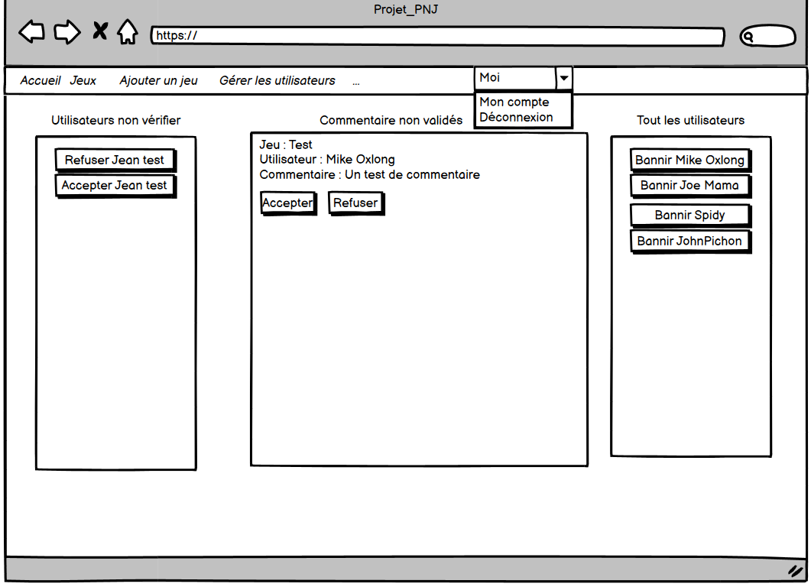
Page Administrateur

4. Analyse fonctionnelle

4.1 Création d’un compte / Login
Lorsqu’un invité se connecte au site il aura accès qu’au login et à la page de création de compte. Seul un utilisateur vérifier peut accéder aux autres fonctionnalités. Pour créer un compte il faut entrer les informations suivantes : Nom, Prénom, Pseudo, Adresse Électronique, mot de passe et une photo de profil. Ses informations seront stockées dans la base de données, le mot de passe stocker en base est hacher en sha256 et l’image est encoder en base64. Une fois le compte créer il ne sera pas directement possible de se connecter avec car le compte ne sera pas encore vérifié par l’un des administrateurs, une fois le compte vérifier il sera possible de connecter. Pour se connecter il suffit de rentrer son adresse électronique et son mot de passe.

4.2 Modification et Surpression d’un compte
Sur la page « pageUtilisateur.php » il y aura un formulaire qui permettra à un utilisateur de modifier son profile, il pourra modifier son pseudo, son email et son mot de passe. Il serra possible de faire plusieurs modifications en même temps, par exemple un utilisateur peut changer son pseudo et son email en même temps. Sur cette page se trouve aussi un bouton rouge qui « supprimera » le compte de l’utilisateur, le compte ne sera pas supprimé de la base mais son statut passera à « supprime ».

4.3 Création d’un jeu
La création d’un jeu se fait depuis la page « creerJeu.php », pour créer un jeu tous les champs doivent être remplis les champs sont : Titre du jeu, L’éditeur, la date de sortie, un résumé, une catégorie, une image et une checkbox pour mettre le jeu en privé. Quand un jeu est créé il sera stocké dans la base de données les informations rentrer dans le formulaire ainsi que qu’un champ idUtilisateur qui permet de stocker l’ID de la personne qui à rajouter le jeu.

4.4 Rechercher des jeux
Rechercher un jeu se fait depuis la page « rechercheJeux.php », par défaut la page affichera les derniers jeux ajouter par les utilisateurs. Sur cette page il a un formulaire qui permet de préciser des critères de recherche, les critères sont les suivants : Le titre du jeu, L’auteur du jeu, La catégorie du jeu, L’année de sortie et la moyenne minimal. Tous ses champs sont optionnels à la recherche et peuvent être combiner entre eux afin d’affiner ses recherches.

4.5 Afficher les informations d’un jeu
C’est sur la page « jeuInfo.php » que les informations sur un jeu seront affichées, pour savoir quel jeu sera afficher la page récupère en GET le titre ce qui permet de récupérer dans la base de données toutes les informations nécessaires pour l’affichage des donnés de la page.

4.6 Rédiger des critiques
Sur la page « jeuInfo.php » il sera aussi possible de rédiger des critiques sur le jeu qu’affiche la page. C’est simplement un formulaire avec un textarea et un bouton pour envoyer. Pour éviter les commentaires non pertinents et insultants, un commentaire posté se sera pas directement visible sur la page mais il faudra attendre qu’un administrateur vérifie la critique et la valide. Une fois le commentaire poster et valider il sera possible de le modifier.

4.7 Modifier et supprimer des critiques
Une fois un commentaire posté il sera possible de le modifier. Pour le modifier il suffira de retourner la page du jeu auquel le commentaire a été posté et de le changer. Il sera aussi possible de supprimer notre commentaire, ce que le supprimera de la base de données.

4.8 Noter des jeux
Sur la page « jeuInfo » il y aura aussi la possibilité de noté le jeu qu’affiche la page. Pour attribuer une note à un jeu il juste un formulaire avec un « input type= "number " » avec des valeurs entre 0 et 10 et un bouton de confirmation. Il est seulement possible d’attribuer une note par jeu pour éviter de fausser les moyennes.

4.9 Fonctions administratives
Ses fonctionnalités seront seulement accessibles par les administrateurs.

4.9.1 Valider un utilisateur
Un administrateur pourra valider un compte « inscrit », pour changer son statut à « accepte ».

4.9.2 Refuser un utilisateur
Un administrateur pourra refuser un compte « inscrit », pour changer son statut à « refuse ».

4.9.3 Bannir un utilisateur
Un administrateur pourra bannir un compte « accepte », pour changer son statut à « banni ».

4.9.4 Valider un commentaire
Un administrateur pourra valider un commentaire posté par un utilisateur pour le rendre lisible à tous,

5. Analyse organique

5.1 Schéma de la base de données
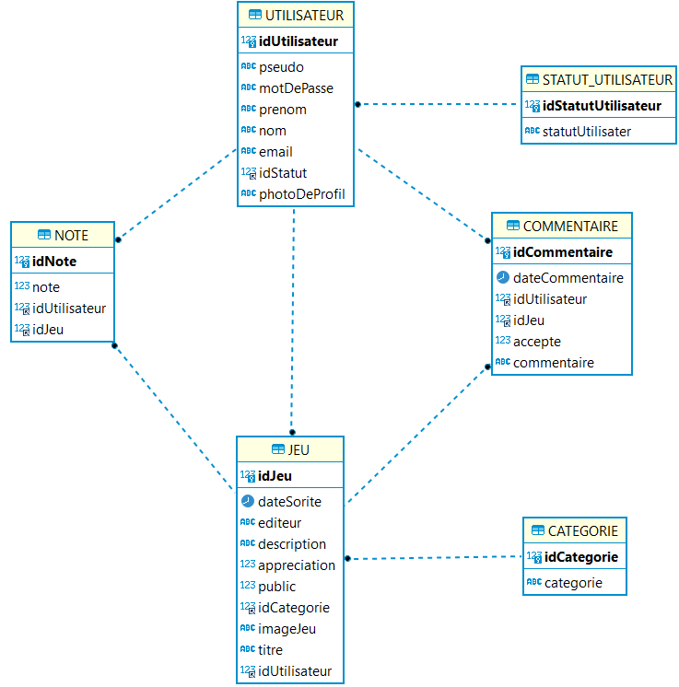
Capture d'écran de DBeaver

5.1.1 Table UTILISATEUR
La table UTILISATEUR est l’un des tables les plus important du projet, c’est elle qui contient toutes les informations sur les utilisateurs inscrit du site.
Champ | Description | Type | Non Null
idUtilisateur | L’id unique d’un utilisateur | int(11) | Oui
pseudo | Le pseudo de l’utilisateur | varchar(50) | Oui
motDePasse | Le mot de passe crypté de l’utilisateur | longtext | Oui
prenom | Le prénom de l’utilisateur | varchar(50) | Oui
nom | Le nom de l’utilisateur | varchar(50) | Oui
email | L’email de l’utilisateur | varchar(50) | Oui
idStatut | Chiffre qui définit le statut du compte | int(11) | Oui
photoDeProfil | Une photo de profil encodée en base64 | longtext | Non

Colonne | Type | Table de Référence
idUtilisateur | Clé primaire | UTILISATEUR
idStatut | Clé étrangère | STATUT_UTILISATEUR

5.1.2 Table JEU
La table JEU c’est la table qui comme son nom l’indique contient toutes les informations des jeux créer par les utilisateurs.
Champ | Description | Type | Non Null
idJeu | L’id unique d’un jeu | int(11) |  | Oui
titre | Le titre du jeu | varchar(100) |  | Oui
dateSortie | La date de sortie du jeu | date |  | Non
editeur | L’éditeur du jeu | varchar(100) |  | Non
description | La description du jeu | longtext |  | Oui
appreciation | La moyenne des notes du jeu | int(11) |  | Non
public | Indique si le jeu est public ou privé | bool |  | Non
idCategorie | Chiffre qui définit la catégorie d’un jeu | int(11) |  | Oui
imageJeu | Une image du jeu encodé en base64 | longtext |  | Oui
idUtilisateur | L’id de l’utilisateur qui à créer le jeu | int(11) |  | Oui

Colonne | Type | Table de Référence
idJeu | Clé primaire | JEU
idCategorie | Clé étrangère | CATEGORIE
idUtilisateur | Clé étrangère | UTILISATEUR

5.1.3 Table COMMENTAIRE
La table COMMENTAIRE contient tous les commentaires créés par des utilisateur sur des jeu
Champ | Description | Type | Non Null
idCommentaire | L’id unique d’un commentaire | int(11) | Oui
dateCommentaire | La date auquel le commentaire a été posté | date | Oui
idUtilisteur | L’id de l’utilisateur qui a posté le commentaire | int(11) | Oui
idJeu | L’id du jeu sur lequel le commentaire a été posté | int(11) | Oui
accepte | Indique si le commentaire à été validé par un administrateur | bool | Oui
commentaire | Le commentaire que l’utilisateur à posté | longtext | Oui

Colonne | Type | Table de Référence
idCommentaire | Clé primaire | COMMENTAIRE
idUtilisteur | Clé étrangère | UTILISATEUR
idJeu | Clé étrangère | JEU

5.1.4 Table NOTE
La table NOTE contient toutes les notés attribuées à des jeux par des utilisateurs
Champ | Description | Type | Non Null
idNote | L’id unique d’une note | int(11) | Oui
Note | La note attribuée par un utilisateur sur un jeu | int(11) | Oui
idUtilisateur | L’id de l’utilisateur qui a attribué une note | int(11) | Oui
idJeu | L’id du jeu sur lequel la note a été attribuée | int(11) | Oui

Colonne | Type | Table de Référence
idNote | Clé primaire | NOTE
idUtilisteur | Clé étrangère | UTILISATEUR
idJeu | Clé étrangère | JEU

5.1.5 Table CATEGORIE
La table CATEGORIE contient toutes les catégories à assigner à un jeu
Champ | Description |  | Type | Non Null
idCategorie | L’id unique d’une catégorie |  | int(11) | Oui
categorie | Le nom de la catégorie |  | varchar(50) | Oui

Colonne | Type | Table de Référence
idCategorie | Clé primaire | CATEGORIE

5.1.6 Table STATUT_UTILISATEUR
La table STATUT_UTILISATEUR contient tous les statuts possibles pour un utilisateur
Champ | Description | Type | Non Null
idStatutUtilisateur | L’id unique d’un statut utilisateur | int(11) | Oui
statutUtilisateur | Le nom du statut utilisateur | varchar(50) | Oui

Colonne | Type | Table de Référence
idStatutUtilisateur | Clé primaire | STATUT_UTILISATEUR

5.2 Fonction et fichier
…

5.2.1 Fonction Utilisateur
Cette section va détailler les paramètres ainsi que donner une description de toutes les fonctions qui se trouvent dans le fichier « fonctionUtilisateur.php »
creerUtilisateur ($pseudo, $mdp, $prenom, $nom, $email, $photo)
Cette fonction permet d’enregistrer un nouvel utilisateur dans la base de données, retourne « vrai » si l’utilisateur a pu être crée.
Paramètre | Description | Type
$pseudo | Le pseudo de l’utilisateur | String
$mdp | Le mot de passe crypté en sha256 de l’utilisateur | String
$prenom | Le prénom de l’utilisateur | String
$nom | Le nom de l’utilisateur | String
$email | L’email de l’utilisateur | String
$photo | Une photo de profile encodée en base64 | String

validerUtilisateur ($pseudo)
Cette fonction change le statut d’un utilisateur de « inscrit » à « accepte »
Paramètre | Description | Type
$pseudo | Le pseudo de l’utilisateur à valider | String

refuserUtilisateur ($pseudo)
Cette fonction change le statut d’un utilisateur de « inscrit » à « refuse »
Paramètre | Description | Type
$pseudo | Le pseudo de l’utilisateur à refuser | String

bannirUtilisateur ($pseudo)
Cette fonction change le statut d’un utilisateur de « accepte » à « banni »
Paramètre | Description | Type
$pseudo | Le pseudo de l’utilisateur à bannir | String

supprimerUtilisateur ($pseudo)
Cette fonction change le statut d’un utilisateur de « inscrit » à « supprime »
Paramètre | Description | Type
$pseudo | Le pseudo de l’utilisateur à supprimer | String

connecterUtilisateur ($email,mdp)
Cette fonction vérifie si l’utilisateur existe et si le mot de passe est correct, le mot de passe entrer en paramètre est crypté et comparer avec celui stocker dans la base. Retourne « vrai » si l’email et le mot de passe sont corrects.
Paramètre | Description | Type
$email | L’email de l’utilisateur à connecter | String
$mdp | Le mot de passe entré par l’utilisateur crypter en Sha256 | String

modifierUtilisateur ($pseudo,$n_pseudo, $n_mail, $n_mdp)
Cette fonction modifier le profil d’un utilisateur, elle peut modifier le pseudo, l’email, mot de passe d’un utilisateur. Retourne « vrai » si l’opération a réussi
Paramètre | Description | Type
$pseudo | Le pseudo de l’utilisateur à modifier | String
$ n_pseudo | Le nouveau pseudo de l’utilisateur | String
$n_mail | Le nouvel Email de l’utilisateur | String
$n_mdp | Le nouveau mot de passe de l’utilisateur | String

infoNonVerifier()
Cette fonction retourne un tableau de tous les utilisateurs de la base de données avec le statut « inscrit »
infoToutUtilisateur()
Cette fonction retourne un tableau de tous les utilisateurs de la base de données avec le statut « accepte »

infoUtilisateur ($pseudo)
Cette fonction retourne un tableau avec toutes les informations d’un utilisateur
Paramètre | Description | Type
$pseudo | Le pseudo de l’utilisateur | String

5.2.2 Fonction Jeu
Cette section va détailler les paramètres ainsi que donner une description de toutes les fonctions qui se trouvent dans le fichier « fonctionJeux.php »
creerJeu ($titre, $date, $editeur, $description, $public, $idCategorie, $photo,$pseudo)
Cette fonction permet d’enregistrer un jeu dans la base de données, retourne « vrai » si le jeu a pu être crée.
Paramètre | Description | Type
$titre | Le titre du jeu | String
$date | La date auquel le jeu a été crée | String
$editeur | Le nom de l’éditeur du jeu | String
$description | La description du jeu | String
$public | Indique si le jeu est privé ou public | Bool
$idCategorie | Indique la catégorie du jeu | Int
$photo | Image du jeu encodé en base64 | String
$pseudo | Le pseudo de l’utilisateur qui a créé le jeu | String

recupererJeux()
Cette fonction retourne un tableau avec tous les jeux publics de la base de données
infoCategorie ()
Cette fonction retourne un tableau avec toutes les catégories de jeu
infoJeu ($nomJeu)
Cette fonction retourne un tableau avec toutes les informations sur le jeu entrer en paramètre
Paramètre | Description | Type
$nomJeu | Le titre du jeu | String

rechercheJeu ( $titre, $idCategorie, $annee, $moyenne,$utilisateur )
Cette fonction retourne un tableau de tous les jeux qui corresponde à une série de critères tel que le titre, la catégorie etc. La requête sera différente selon le nombre de paramètre vide
Paramètre | Description | Type
$titre | Le titre du jeu | String
$idCategorie | La catégorie du jeu | int
$annee | Prend les jeux de cette année et après | int
$moyenne | La moyenne minimale du jeu | int
$utilisateur | Le pseudo de l’utilisateur qui a créé le jeu | String

listeJeuxUtilisateur ($pseudo)
Cette fonction retourne un tableau avec tous les jeux créés par un utilisateur
Paramètre | Description | Type
$pseudo | Le pseudo de l’utilisateur qui a créé les jeux | String

passerJeuPublic ($idJeu)
Cette fonction modifier le statut « privé » d’un jeu en le rendant « public »
Paramètre | Description | Type
$idJeu | L’id du jeu à rendre public | int

5.2.3 Fonction Commentaire
Cette section va détailler les paramètres ainsi que donner une description de toutes les fonctions qui se trouvent dans le fichier « fonctionCommentaire.php »
creerCommentaire ( $pseudo, $nomJeu, $commentaire, $valide )
Cette fonction permet d’enregistrer un commentaire dans la base de données.
Paramètre | Description | Type
$pseudo | Le pseudo de l’utilisateur qui a créé le commentaire | String
$nomJeu | Le nom du jeu qui a été commenté | String
$commentaire | Le commentaire écrit par l’utilisateur | String
$valide | Indique si le commentaire est valide ou non | Bool

infoCommentaire ()
Cette fonction retourne un tableau avec tous les commentaires non-validé.

validerCommentaire ( $idCommentaire )
Cette fonction modifie le statut « accepte » à « vrai »
Paramètre | Description | Type
$idCommentaire | L’id du commentaire à valider | Int

infoJeuCommentaire ( $titre )
Cette fonction retourne tous les commentaires validés d’un jeu
Paramètre | Description | Type
$titre | Le titre du jeu | String

voirCommentaireUtilisateur ( $pseudo )
Cette fonction retourne tous les commentaires d’un utilisateur
Paramètre | Description | Type
$pseudo | Le pseudo d’un utilisateur | String

supprimerCommentaire ( $idCommentaire )
Cette fonction supprime le commentaire de la table « COMMENTAIRE »
Paramètre | Description | Type
$idCommentaire | L’id du commentaire à supprimer | Int

5.2.4 Fonction Note
Cette section va détailler les paramètres ainsi que donner une description de toutes les fonctions qui se trouvent dans le fichier « fonctionNote.php »
attribuerMoyenne ( $moyenne ,$nomJeu )
Cette fonction qui modifie
Paramètre | Description | Type
$moyenne | La moyenne calculer | Int
$nomJeu | Le nom du jeu | String

calculerNoteMoyenne ( $nomJeu )
Cette fonction retourne la moyenne des note d’un jeu en « Int »
Paramètre | Description | Type
$nomJeu | Le nom du jeu | String

ajouterNote ( $note,$pseudo,$titre )
Cette fonction permet d’enregistrer une note dans la base de données, retourne « vrai » si le note a pu être crée.
Paramètre | Description | Type
$note | La note attribuée par l’utilisateur | Int
$pseudo | Le pseudo de l’utilisateur qui à noté | String
$titre | Le titre du jeu noté | String

dejaNote ( $pseudo,$titre )
Cette fonction permet de vérifier si un utilisateur a déjà noté un jeu , retourne « false » si un commentaire a déjà été posté par cette utilisateur
Paramètre | Description | Type
$note | La note attribuée par l’utilisateur | Int
$pseudo | Le pseudo de l’utilisateur qui a noté | String

6. Plan de test

N° test | Description du test et donnés de teste | Résultat attendu
N° 1 | Un utilisateur non connecté se rend sur la page « index.php » | La page affiche un logo et 2 boutons « Se connecter » et « Créer un compte »
N° 2 | Création d’un compte sur la page « enregistrer.php » avec les données suivantes : «  Prénom : Scott  Nom : Cawthon  Pseudo : ScottGame  Adresse Email : scott.game@gmail.com  Mot de passe : azumaril  Photo de profile : scott.png » | Une nouvelle entrer a été créé dans la table « UTILISATEUR » de la base de données avec le mot de passe crypté et la photo encodé en base64
N° 3 | Se connecter sur la page « login.php » avec le compte « ScottGame » avant qu’il ait été vérifié par un administrateur | Un message d’erreur apparait pour indique que « Le compte n'existe pas ou n'est pas activé »
N° 4 | Se rendre sur la page « admin.php » connecter avec le compte administrateur « Bar » et cliqué sur le bouton « Valider le compte de ScottGame » | Le statut du compte de « ScottGame » passe de « inscrit » à « accepte ».
N° 5 | Se connecter sur la page « login.php » avec le compte « ScottGame » avec les données suivantes : «  Adresse Email : Scott.game@gmail.com  Mot de passe : azumaril » | Nous sommes redirigés sur la page « index.php » qui affiche une liste de tous mes jeux créer ainsi que la « Navbar utilisateur »
N° 6 | Création d’un jeu sur la page « creerJeu.php » avec le compte de « ScottGame » avec les données suvantes : «  Titre : Five Night at Freddy’s  Editeur : ScottGame  Date de sortie : 08.08.2014  Catégorie : Horreur  Image du jeu : FNaF.png »  Le jeu est privé.  Remplir la description du jeu avec un texte quelconque | Une nouvelle entrer a été créé dans la table « JEU » de la base de données
N° 7 | Se rendre sur la page « rechercheJeux.php » avec un compte « accpete » | La page affiche la liste des derniers jeux public qui ont été ajoutés
N° 8 | Se rendre sur la page « rechercheJeux.php » avec un compte « accpete » et remplire le champ « Titre du jeu » avec « Final Fantasy » et validé. Sur la liste des jeux apparue cliquer sur le bouton « Voir » sur le jeu « Final Fantasy VII » | La page affiche une liste de jeux avec un nom qui comprend la chaîne « Final Fantasy »  Après avoir cliqué sur le bouton nous sommes redirigées sur la page « jeuInfo.php » qui affiche les informations sur le jeu « Final Fantasy VII »
N° 9 | Se rendre sur la page « jeuInfo.php » de  « Final Fantasy VII » avec un compte « accpete »  Changer la valeur du champ numérique à 9 et cliquer sur le bouton « Noter le jeu » | Une nouvelle entrer a été créé dans la table « NOTE » de la base de données. La page affiche une moyenne de 9/10 et un message disant que cet utilisateur a déjà noté le jeu
N° 10 | Se rendre sur la page « jeuInfo.php » de  « Final Fantasy VII » avec le compte « ScottGame »  Dans le textarea mettez un commentaire quelconque et envoyer le commentaire. | Une nouvelle entrer a été créé dans la table « COMMENTAIRE »  Le commentaire n’est pas affiché dans la page
N° 11 | Se rendre sur la page « admin.php » connecter avec le compte administrateur « Bar » et cliqué sur le bouton « Valider le commentaire de ScottGame sur Final Fantasy | Le commentaire devient valide et peut donc être vu dans la page « jeuInfo.php » de « Final Fantasy VII »
N° 12 | Se rendre sur la page « jeuInfo.php » de  « Final Fantasy VII » avec le compte « ScottGame »  Dans le textarea modifier votre commentaire et envoyer | La page affiche le commentaire modifié
N° 13 | Se rendre sur la page « jeuInfo.php » de  « Final Fantasy VII » avec le compte « ScottGame »  Appuyer sur le bouton « Supprimer mon commentaire » | Le commentaire est supprimé de la base de données
N° 14 | Se rendre sur la page « pageUtilisateur.php » connecter avec le compte « ScottGame » et modifier le profile avec les données suivantes. «  Nouveau Pseudo : ScottCawthon  Nouvelle Adresse Email : scott.cawthon@gmail.com  Nouveau Mot de passe : freddy | Le pseudo, email, mot de passe de cet utilisateur sont modifiés
N° 15 | Se rendre sur la page « pageUtilisateur.php » connecter avec le compte « ScottCawthon ». Allez dans la section « Liste de mes Jeux » et cliquez le bouton « Passer le jeu en public » du jeu « Five Night at Freddy’s » | Le jeu passe en public et sera visible dans la page « rechercheJeux.php »
N° 16 | Se rendre sur la page « admin.php » connecter avec le compte administrateur « Bar » et cliqué sur le bouton « Bannir le compte de MikeOxlong » | Le compte de « MikeOxlong » passe du statut « accepte » à « banni »
N° 17 | Se rendre sur la page « admin.php » connecter avec le compte administrateur « Bar » et cliqué sur le bouton « Refuser le compte de Aspergus » | Le compte de « Aspergus » passe du statut « inscrit » à « refuse »

7. Rapport de tests
Ici nous retrouvons les résultats du plan de test
N° test | Réussi | Résultat
N° 1 | OUI | La page affiche le logo et les 2 boutons.
N° 2 | OUI | L’utilisateur « ScottGame » a été ajouté à la table « UTILISATEUR ».
N° 3 | OUI | La page affiche un message d’erreur.
N° 4 | OUI | Le statut du compte à changer de « inscrit » à « accepte ».
N° 5 | OUI | Redirection sur la page index avec la navbar utilisateur
N° 6 | OUI | Le jeu « Five Night at Freddy’s » a été ajouté à la table « JEU »
N° 7 | OUI | La page affiche tous les derniers jeux publics ajoutés
N° 8 | OUI | La page affiche les jeux « Final Fantasy VII » et « Final Fantasy X »
N° 9 | OUI | La moyenne du jeu passe à 9/10
N° 10 | OUI | Le commentaire a été ajouter à la base et ne s’affiche pas
N° 11 | OUI | Le commentaire apparait sur la page de « Final Fantasy VII »
N° 12 | OUI | Le commentaire a bien été modifié
N° 13 | OUI | Le commentaire a bien été supprimé de la base de données
N° 14 | OUI | Le pseudo, l’email et le mot de passe ont bien été modifiés
N° 15 | OUI | Le jeu est passé en « public », on peut le voir dans la page recherche
N° 16 | OUI | Le statut du compte passe de « accepte » à « banni »
N° 17 | OUI | Le statut du compte passe de « inscrit » à « refuse »

8. Libraires et outils externes

8.1 Bootstrap
Bootstrap est une librairie HTML CSS JS de style, elle permet de mettre en forme des élément html en leur assignant une classe de Bootstrap. C’est extrêmement pratique pour habiller une page sans trop d’effort.

8.2 GitHub
Pour sauvegarder l’avancement de mon projet j’ai créé un répertoire GitHub. J’ai mis à jour ce répertoire tous les jours de travaille afin de toujours avoir une version du projet avancé en cas de perte de donnés.

9. Conclusion

9.1 Difficultés rencontrées
Lors de la réalisation de l’application je n’ai jamais rencontré de problème qui a bloqué ma progression. Certaines fonctionnalités ont pris plus de temps à être réaliser que prévus, par exemple la recherche de jeux où encore la modification de profile.
Je n’ai aussi pas très bien construit ma planification, car je n’ai pas vraiment respecté les heures allouées à certaine partie du projet. Par exemple j’ai passé beaucoup moins de temps par jour sur la documentation que prévus, car j’étais focalisé sur le code, ce qui résulte que pendant les derniers jours je passais la majorité de mon temps à faire de la documentation.
J’ai aussi perdu beaucoup de temps car en relisant le cahier des charges je me suis rendu compte que j’avais mal compris une fonctionnalité, j’ai du donc la modifier au jour 7. Cet incident m’a permis de voir à quel point la lecture de l’énoncé est important pour ne pas se retrouvé dans des situations semblables.

9.2 Amélioration possible
Mon TPI a été conçue en 11 jours et évidement en 11 jours je n’ai pas eu le temps d’implémenter toutes les fonctionnalités que j’avais en tête

9.3 Bilan personnel

10. Bibliographie
Voici la liste des sites internet qui m’ont aidé lors de la réalisation du projet
- La documentation officielle de PHP
https://www.php.net/docs.php
- La documentation Bootstrap
https://getbootstrap.com/docs/5.2/getting-started/introduction/
- La documentation de MySQL
https://dev.mysql.com/doc/
- Le forum Stack Overflow pour les petits problèmes
https://stackoverflow.com/

